Berg-Schueni

REGA Besichtigung mit anschliessender Wanderung

4. April 2024

Treffpunkt: Flughafen REGA, Zeit 09:20

Leitung: Roland Baumann, Tel. Mob. 079 224 36 57

Charakter: Wir besichtigen (Betriebsführung) in Kloten die REGA, anschliessend begeben wir uns zum Restaurant Taverne zum gemeinsammen Mittagessen. Danach beginnt die leichte Wanderung mit einem Treppenaufstieg nach Nürensdorf.

Wanderroute: Kloten – Nägelimoos – Gerlisberg – Birchwil - Nürensdorf

Wanderzeit: Wanderzeit ca.2Std.30Min. Distanz 9.0 km, Aufstieg 220m, Abstieg 150m
(kumuliert).
Kürzungsmöglichkeiten:
ab Restaurant Taverne, oder Birchwil Bus
Kleiner Snack für zwischendurch nicht vergessen!!

Ausrüstung: Kleidung für die entsprechende Wetterlage, Stöcke,

Verpflegung: Gemeinsames Mittagessen Restaurant Taverne Kloten, ca. 12:00 Uhr
https://www.taverne-kloten.ch/

Anmeldung: interessierte Rega-Teilnehmer: sofort anmelden bis Sonntag 12:00.
Bis spätestens Dienstag, 1.04.2024 18:00 Uhr
an Roland Baumann / rolandbaumann@bluewin.ch oder Tel: 079 224 36 57

Fahrplan: Es ist stets ratsam, Abfahrtszeiten und Gleisbelegung zu kontrollieren.
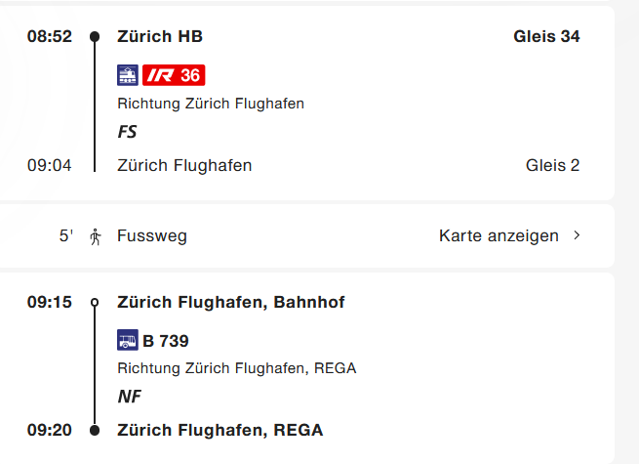

Tickets: Ab Wohnort nach Flughafen REGA
Rückfahrt: Ab Nürensdorf

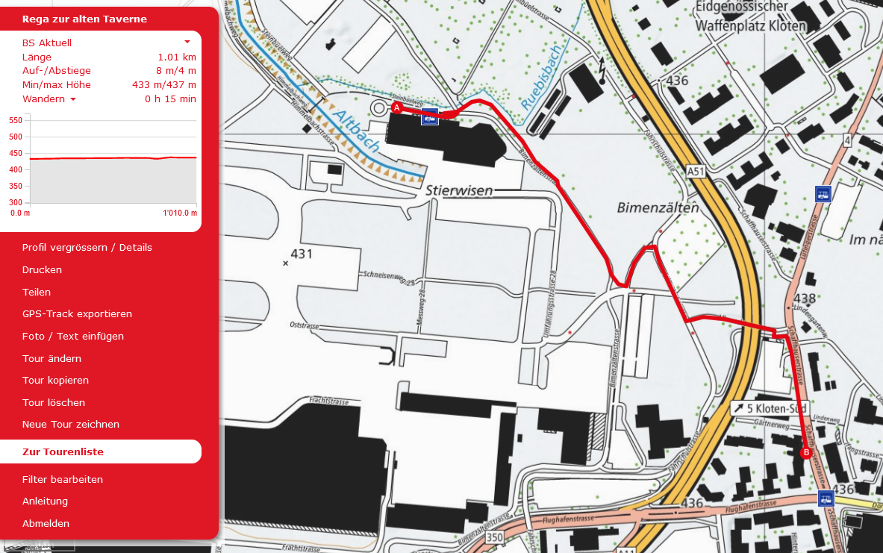

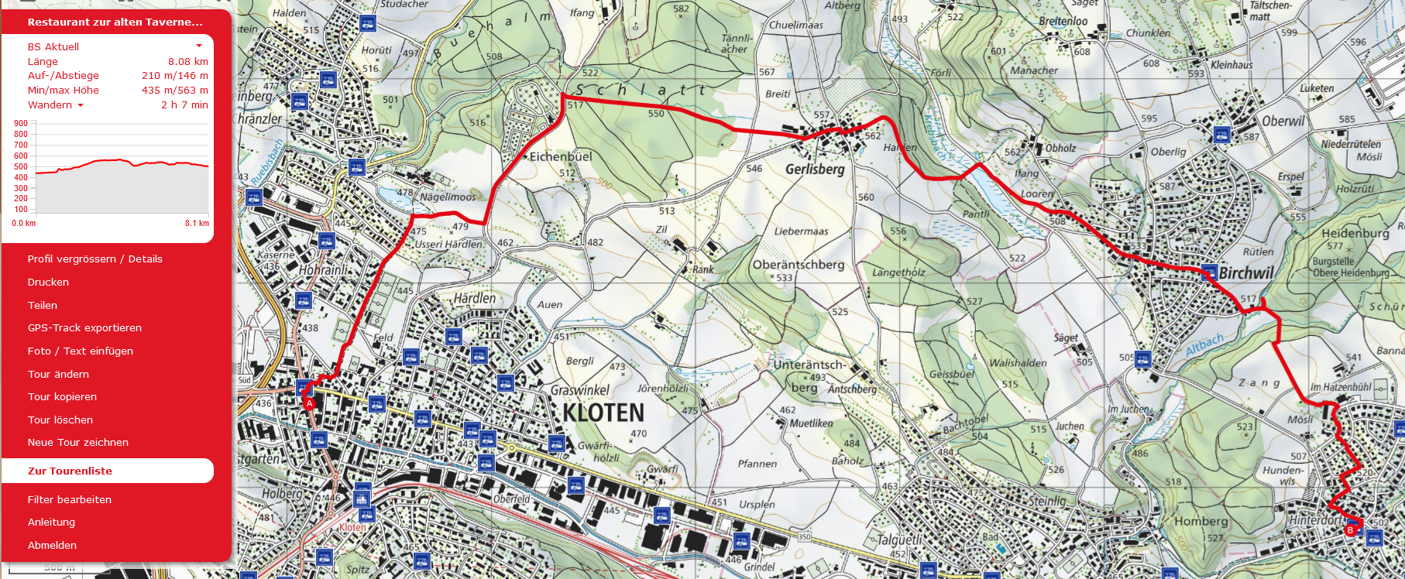

Risiken und Haftung
Die Wandergruppe namens „Berg-Schueni“ ist eine Interessengemeinschaft ohne Rechtsform und verzichtet explizit auf eine Wanderleitung. Die Teilnehmer sorgen selbständig dafür, dass sie über eine der Wandertour angepasste Ausrüstung verfügen und beurteilen für sich selbst, ob ihre körperliche Verfassung bezüglich Trittsicherheit und Leistungsfähigkeit den Anforderungen entspricht. Teilnehmer, die Notfallmedikamente auf sich tragen, informieren sinnvollerweise ihre Wanderkameraden über deren Aufbewahrungsort und Anwendung für den Fall, dass sie sich nicht selbst damit versorgen können.
Der Abschluss einer Unfallversicherung und einer Privathaftpflichtversicherung zwecks Verminderung der persönlichen finanziellen Risiken liegt in der Verantwortung der Teilnehmer. Haftungsansprüche gegen den Organisator für Schäden an Personen und Sachen, die aus der Wandertätigkeit resultieren, sind ausdrücklich ausgeschlossen.

